教育文化設施樹木保育示範
五華國小樹木褐根病防治教育宣導研習
褐根病問題為樹木的重大殺手，褐根病的防治是也是一項專業的工作，除認識其防治工作以外，實際施作與經驗交流則可給予參予者更多的認識。
一、辦理單位：
主辦單位：鄭福田文教基金會、福田樹木保育基金會、中華科技大學
協辦單位：台北縣三重市五華國小、福田樹木醫院
二、研習地點：台北縣三重市五華國小(台北縣三重市五華街141巷60號)。
三、研習日期： 樹木褐根病認識與防除示範：98年10月23日上午9 時30分至下午3時30分。
四、研習參加對象及人數：
社區民眾、各國中小學老師、鄉鎮市公所相關業務人員、各特定紀念樹管理人及各相關業務人員(每場次限額60人)。

五、研習日期：
(一) 樹木褐根病防除與示範
98年10月23日(星期五)
時間 |  | 備註
09:00～09:30 | 報到
09:30～09:45 | 致詞 | 福田樹木保育基金會暨鄭福田文教基金會邱慧珠執行長
09:45～10:35 | 認識樹木褐根病 | 中華科技大學生物科技系兼福田樹木醫院院長胡寶元博士
10:35～10:50 | 休息
10:50～11:40 | 褐根病的防治與介紹 | 行政院農業委員會林業試驗所森林保護組傅春旭博士
11:40～13:00 | 午餐時間
13:00～15:30 | 燻蒸示範

台北縣三重市五華國小樹木保育研習報名表
單位名稱 |  | 姓名
性 別 | □男 □女 | 身分證字號
出生日期 | 年 月 日 | 手 機
聯絡電話
連絡地址
備註 | □葷食 □素食  □需要 □不需要 公務人員時數認證
- 報名表請書寫工整並於98年10月 日前傳真至福田樹木醫院（FAX：02-2786-5456）或e-mail：tree@futien.org.tw
- 如具公務人員身分者，可給予研習時數4小時。
- 本報名表不足時，請自行影印使用。
- 台北縣三重市五華國小(台北縣三重市五華街141巷60號)
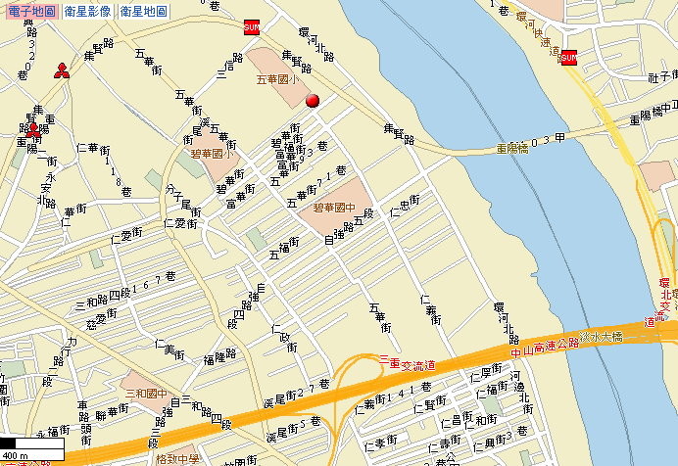
交通：
周邊公車：
（１）紅９、５０８、８１６（三重高中站）
（２）２２６、６２、３９（分子尾站）
自行開車者：
高速公路 | 重慶北路(士林)→往三重(重陽橋)→下重陽橋左邊
板橋方面 | 文化路(往台北)→台北市環河南北路→重陽橋→下重陽橋左邊
淡水方面 | 承德路→士林中正路→重陽橋→下重陽橋左邊

